Отчет о Индивидуальном проекте
Индивидуальном проекте №1
Казначеев Сергей Ильич
Содержание

1 Цель работы
Установить дистрибутив Kali Linux в виртуальную машину

2 Выполнение индивидуального проекта
После того как настрои kali linux выберем язык
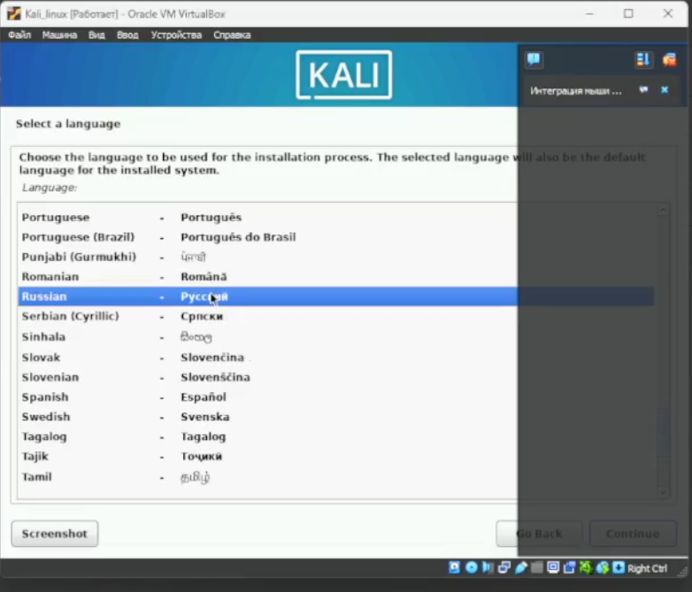
Рис. 1: 1
После чего выберем местонахождение
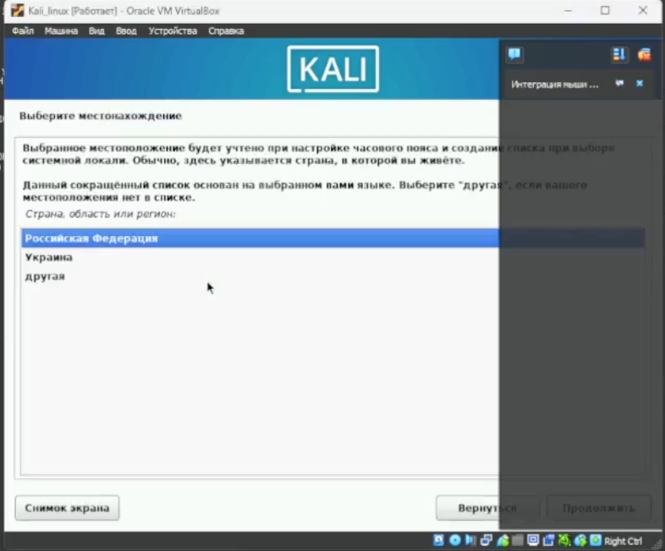
Рис. 2: 2
Далее выберем настройку клавиатуры
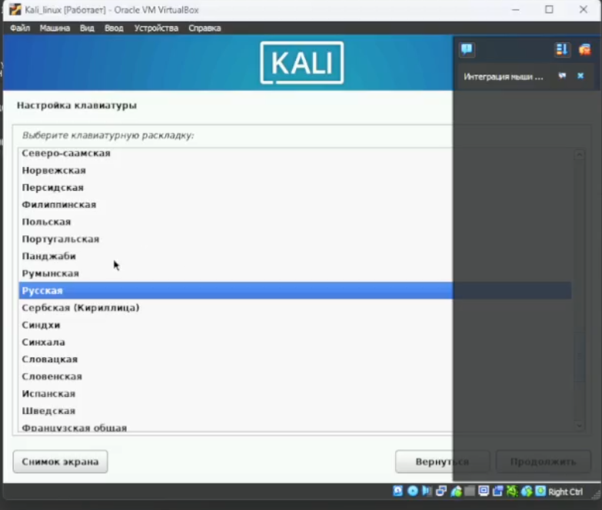
Рис. 3: 3
Затем настроим сеть
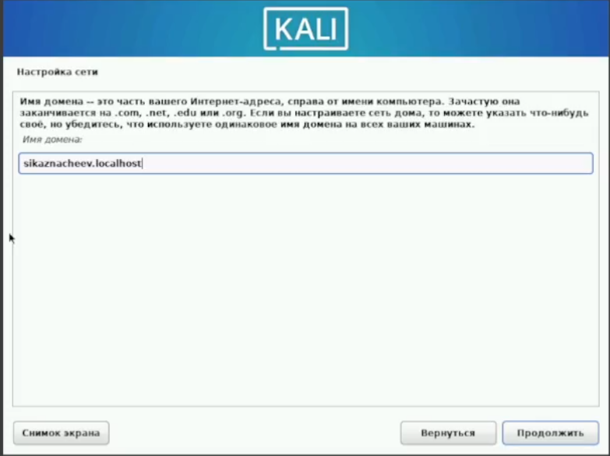
Рис. 4: 4
После настоим учетную запись пользователя
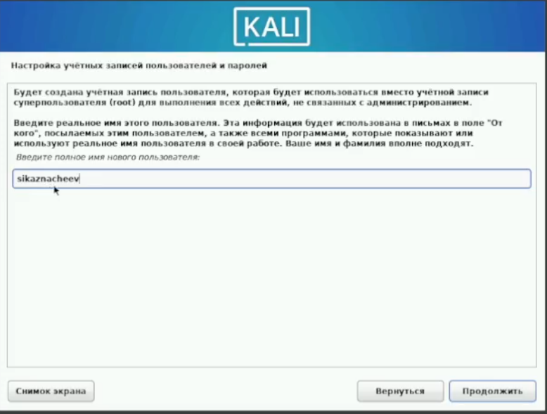
Рис. 5: 5
И пароль к учетной записи
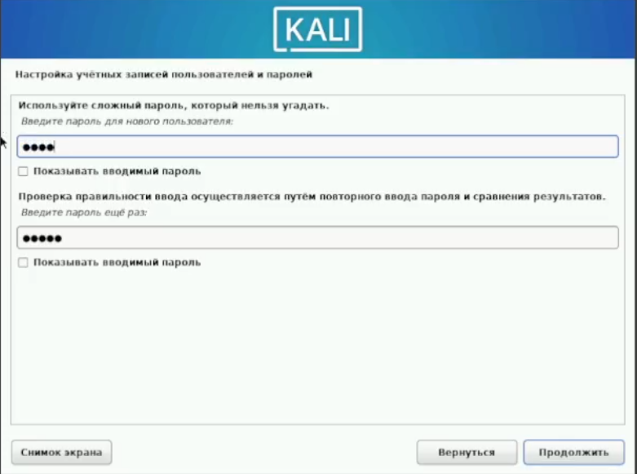
Рис. 6: 6
После чего выберем разметку дисков
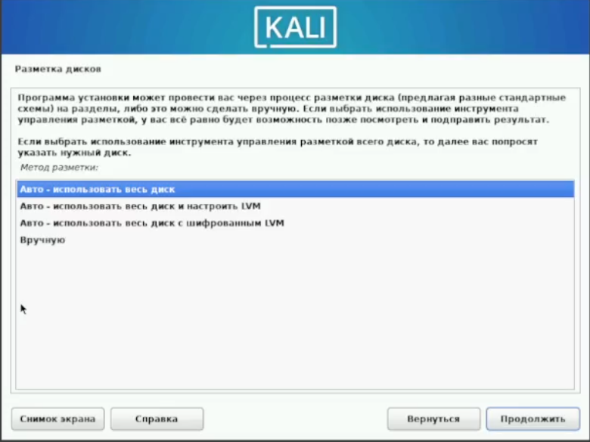
Рис. 7: 7
И выберем сам диск
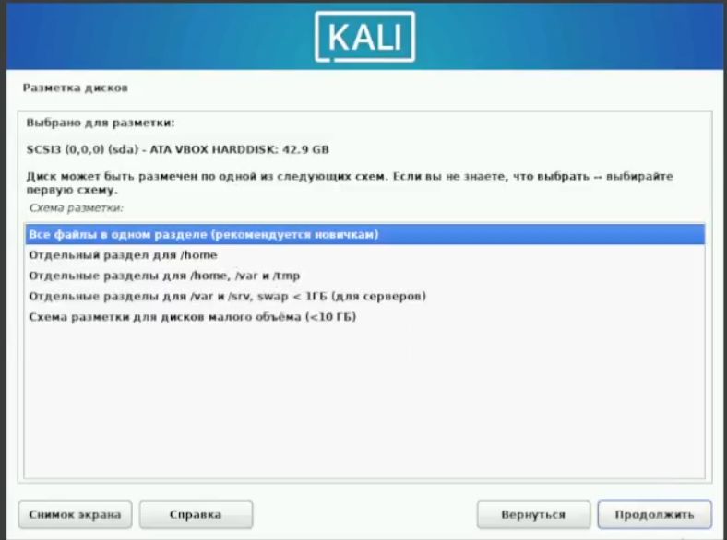
Рис. 8: 8
Подтверждаем разметку дисков
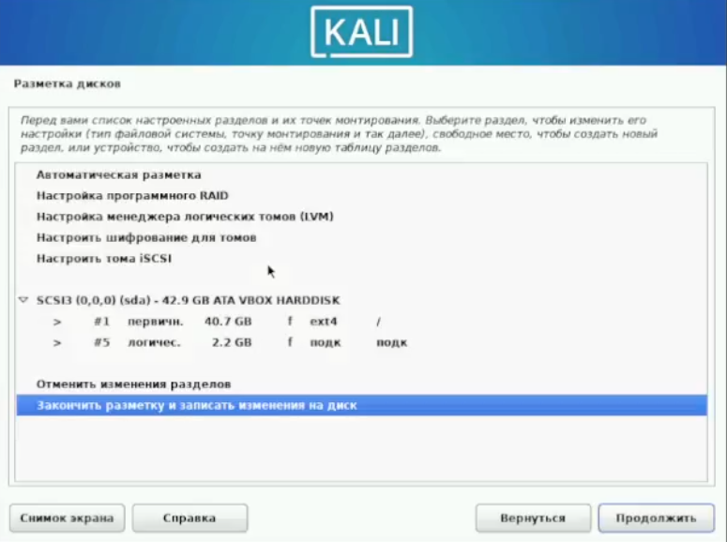
Рис. 9: 9
И записываем изменения
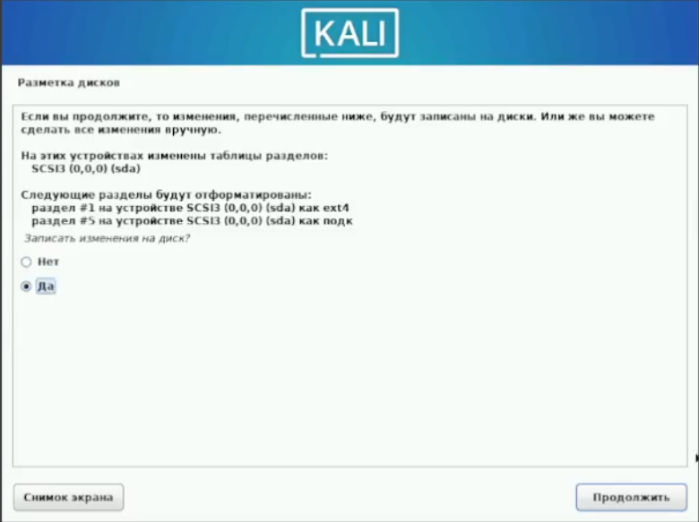
Рис. 10: 10
Затем выбераем программные обеспечения
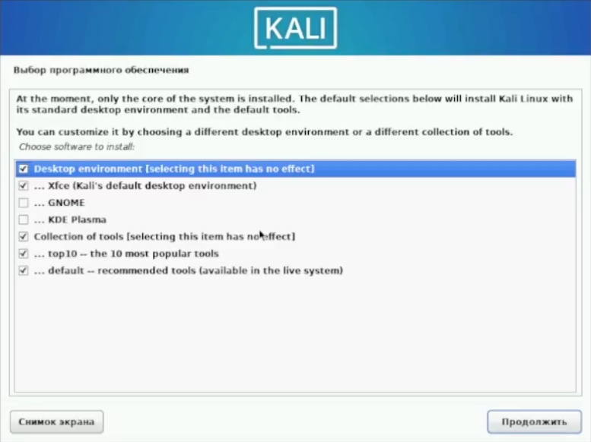
Рис. 11: 11
Устанавливаем системного загрузчика GRUB
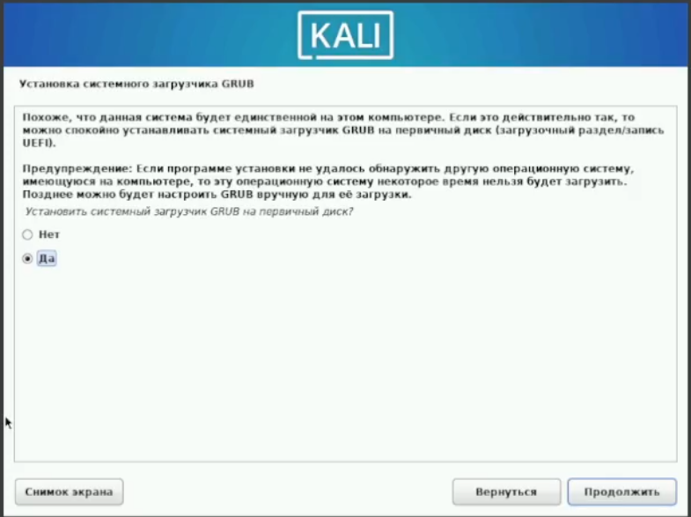
Рис. 12: 12
После чего перезапускаем систему и входим в учетную запись

Рис. 13: 13

3 Выводы
В результате выполнения индивидуального проекта был установлен kali linux.

